 **Mode d'emploi pour CurlTime 2015 version 6.3.01**

Avec Thinking Time (temps de réflexion). Pour pierres  **bleues**  /  **jaunes** .

**Thinking Time**: Le chrono court que pendant le temps de réflexion.

Quand une **pierre se déplace, le chrono *ne court pas.***

1. **Chronométrage**

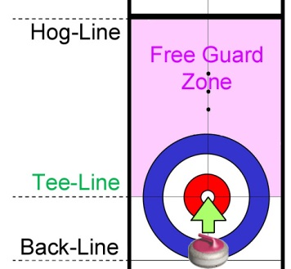**Pour la 1re pierre d’un end aucun chrono n'est déclenché.** Démarrer le chrono que si le 1er joueur ne lance pas la pierre dans les 10 seconds après la fin de la pause.

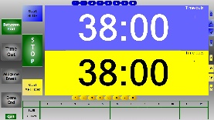**Dans la fenêtre de chronométrage 🡄** Image:

**Démarrer le chrono** si: Affichage sur

* toutes les pierres sont à l'arrêt laptop
* ou derrière la Back-Line,
* toutes les pierres déplacées (violation des règles) sont replacées
* **et** l’aire du jeu a été libérée pour l’autre équipe.

**Touche Q : start temps équipe du haut** /  **Q stop quand pierre atteint la Tee‑Line *.**

**Z : équipe du bas** /  **Z**  * Hog-Line pour curling en fauteuil roulant ♿

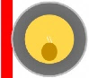**Violation de la règle «Free Guard Zone» / «No-Tick Rule»: (No-Tick Rule: ne pas Lors du rangement des pierres le chrono est arrêté. Mixed Doubles, ♿)**

**Les chronomètres de jeu sont arrêtés à chaque fois qu’un arbitre (umpire) intervient.**

|  |
| --- |
|  |

1. **Pauses:** L'end est terminé (les pierres sont mesurées resp. enlevées de la maison):

**Touche F1 : start pause de 1 min entre ends** (Mixed Doubles: 90 secondes).

**F5 : start pause de 5 min à mi-temps.**

Pendant la pause **noter le temps** de jeu restant et le **score** des deux équipes.

Après la pause, un **timer de 10 second** démarre. **Appuyer** sur touche  **Q**  ou  **Z**  si:

* L'équipe commence **avant la fin de la pause** (le chrono **ne** court **pas**).
* L'équipe commence **pendant** que le 10 secondes timer court (le chrono **ne** court **pas**).
* L'équipe commence **après** que le 10 secondes timer s'écoule (le chrono **court**). Mais arrêter le chrono quand la pierre atteint la première **Tee-Line**.

|  |
| --- |
|  |

1. **Team Time-Out** (**chrono** pour l'équipe doit **courir**): En formant un **T** avec les **mains**.

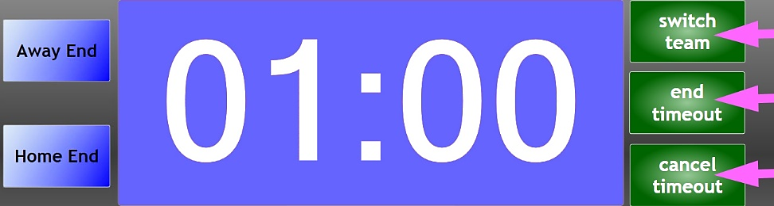**Touche T TO : Time-Out** ,

**et sélectionner le côté du jeu**

en cliquant sur:

* **Away End** *ou* touche  **A**
* **Home End** *ou* touche  **H**
* Si le **time-out** a été démarrer pour le **faute côté du jeu**: **Cliquer sur l'autre end** pour changer le côte du jeu (ou appuyer sur la touche  **A**  respectivement  **H** ).
* Si le **time-out** a été sélectionnée pour la **fausse équipe**: Changer sur l’autre équipe en cliquant sur **switch team** **🡄**.
* Si le **time-out** a été sélectionnée d’une **manière erronée:** Cliquer sur **cancel timeout  🡄**.

**Dans le protocole de chronométrage noter un T pour l'équipe et l'end correspondant.**

*En premier le temps de déplacement court, après le time-out. Le chrono du jeu ne court pas.*

Si le jeu **redémarre avant la fin du time-out**: Cliquer sur **end timeout  🡄**.

**Après le time-out** le **chrono** doit être **redémarré** pour l'**équipe jouant** si aucune pierre

n’est jouée: **Touche  Q (équipe du haut) ou Z (équipe du bas)** .

|  |
| --- |
|  |

1. **Time-Out technique** (en formant un **X** avec les **bras**): **Stop chrono avec touche X .**

** Mode d'emploi pour CurlTime 2015 version 6.3.01**

Avec Thinking Time (temps de réflexion). Pour pierres  **jaunes**  /  **bleues** .

**Thinking Time**: Le chrono court que pendant le temps de réflexion.

Quand une **pierre se déplace, le chrono *ne court pas.***

1. **Chronométrage**

**Pour la 1re pierre d’un end aucun chrono n'est déclenché.** Démarrer le chrono que si le 1er joueur ne lance pas la pierre dans les 10 seconds après la fin de la pause.

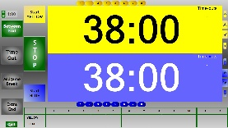**Dans la fenêtre de chronométrage 🡄** Image:

**Démarrer le chrono** si: Affichage sur

* toutes les pierres sont à l'arrêt laptop
* ou derrière la Back-Line,
* toutes les pierres déplacées (violation des règles) sont replacées
* **et** l’aire du jeu a été libérée pour l’autre équipe.

**Touche Q : start temps équipe du haut** /  **Q stop quand pierre atteint la Tee‑Line *.**

**Z : équipe du bas** /  **Z**  * Hog-Line pour curling en fauteuil roulant ♿

**Violation de la règle «Free Guard Zone» / «No-Tick Rule»: (No-Tick Rule: ne pas Lors du rangement des pierres le chrono est arrêté. Mixed Doubles, ♿)**

**Les chronomètres de jeu sont arrêtés à chaque fois qu’un arbitre (umpire) intervient.**

|  |
| --- |
|  |

1. **Pauses:** L'end est terminé (les pierres sont mesurées resp. enlevées de la maison):

**Touche F1 : start pause de 1 min entre ends** (Mixed Doubles: 90 secondes).

**F5 : start pause de 5 min à mi-temps.**

Pendant la pause **noter le temps** de jeu restant et le **score** des deux équipes.

Après la pause, un **timer de 10 second** démarre. **Appuyer** sur touche  **Q**  ou  **Z**  si:

* L'équipe commence **avant la fin de la pause** (le chrono **ne** court **pas**).
* L'équipe commence **pendant** que le 10 secondes timer court (le chrono **ne** court **pas**).
* L'équipe commence **après** que le 10 secondes timer s'écoule (le chrono **court**). Mais arrêter le chrono quand la pierre atteint la première **Tee-Line**.

|  |
| --- |
|  |

1. **Team Time-Out** (**chrono** pour l'équipe doit **courir**): En formant un **T** avec les **mains**.

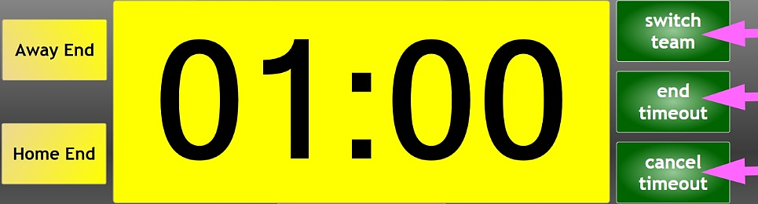**Touche T TO : Time-Out** ,

**et sélectionner le côté du jeu**

en cliquant sur:

* **Away End** *ou* touche  **A**
* **Home End** *ou* touche  **H**
* Si le **time-out** a été démarrer pour le **faute côté du jeu**: **Cliquer sur l'autre end** pour changer le côte du jeu (ou appuyer sur la touche  **A**  respectivement  **H** ).
* Si le **time-out** a été sélectionnée pour la **fausse équipe**: Changer sur l’autre équipe en cliquant sur **switch team** **🡄**.
* Si le **time-out** a été sélectionnée d’une **manière erronée:** Cliquer sur **cancel timeout  🡄**.

**Dans le protocole de chronométrage noter un T pour l'équipe et l'end correspondant.**

*En premier le temps de déplacement court, après le time-out. Le chrono du jeu ne court pas.*

Si le jeu **redémarre avant la fin du time-out**: Cliquer sur **end timeout  🡄**.

**Après le time-out** le **chrono** doit être **redémarré** pour l'**équipe jouant** si aucune pierre

n’est jouée: **Touche  Q (équipe du haut) ou Z (équipe du bas)** .

|  |
| --- |
|  |

1. **Time-Out technique** (en formant un **X** avec les **bras**): **Stop chrono avec touche X .**